

OpenGL v Linuxe 22 – tiene

Úvod
V dnešnej časti seriálu si ukážeme postup, akým možno do našej scény umiestniť objekt, ktorý bude vrhať tieň. Povieme si niekoľko slov týkajúcich sa využitia OpenGL matíc a maticových výpočtov v súvislosti s umiestnením svetelného zdroja do našej scény. Naprogramujeme aplikáciu zobrazujúcu 3D scénu s objektom, ktorý vrhá tieň a popisom kódu tejto aplikácie sa pokúsime vysvetliť ďalšie aspekty OpenGL programovania.
Okrem aplikácie realizujúcej „hru“ so svetlom a tieňmi si k seriálu priložíme niekoľko menších aplikácií predstavujúcich ďalšie možnosti grafickej knižnice OpenGL.

Svetlo a tiene
Začneme popisom súčasného stavu a možností práce so svetlom v rámci OpenGL. Krutou realitou OpenGL je fakt, že táto knižnica neobsahuje žiadne priame funkcie určené na zobrazenie svetelného zdroja, resp. svetla, ktoré tento zdroj vyžaruje a ako zrejme tušíte, neobsahuje ani žiadne funkcie zobrazujúce tiene. Pre nás to znamená, že všetky tieto „objekty“ musíme do našich aplikácií umiestniť použitím vlastných algoritmov.

:: Svetlo, svetelný zdroj
Vieme, že OpenGL pracuje so svetlom na základe matematicko-fyzikálnych vzťahov, pomocou ktorých sa snaží napodobniť chovanie sa svetla v skutočnom svete. Je samozrejmé, že farby, ktoré rozoznávame po dopade pre ľudské oko viditeľných svetelných vĺn na povrch objektu možno v počítači reprezentovať iba pomocou núl a jednotiek. Tieto nuly a jednotky je potrebné nejakým spôsobom vypočítať, pričom platí, že použitím kvalitnejšieho výpočtu dostaneme kvalitnejšie výsledky. Ľudské oko vidí a rozoznáva farby pokiaľ je frekvencia svetelných vĺn dopadajúcich na objekty v rámci viditeľného spektra. Okrem farby je schopné tiež rozoznať intenzitu dopadajúcich svetelných lúčov čo vedie k tomu, že niektoré farby vidíme svetlejšie a naopak, niektoré tmavšie.
Farba je v OpenGL miešaná na základe 3 diskrétnych odtieňov – červený (angl. Red), zelený (angl. Green) a modrý (angl. Blue). Týmto farebnostným zložkám sa počas procesu miešania priradí jedna z 256 hodnôt intenzity (sýtosti farby). Takýmto spôsobom možno namiešať celkovo viac ako 16 miliónov farieb čo bohate postačuje na to, aby bolo ľudské oko oklamané a počítačom vytvorený obraz videlo podobne ako iné reálne objekty.
Farba priradená objektu v OpenGL scéne je ďalej ovplyvnená svetlom, pokiaľ ho použijeme. Na modifikáciu farby objektu po dopade pomyselných svetelných lúčov vyžarujúcich svetelným zdrojom sa následne používajú spomínané matematicko-fyzikálne vzťahy. Tieto vzťahy sú založené na fakte, že po dopade svetelných lúčov sa tieto od povrchu objektu odrazia, povrch objektu ich pohltí a niektoré tiež prejdú dovnútra objektu. Podrobný popis algoritmu osvetľovacieho modelu OpenGL je nad rámec tejto časti seriálu. Pre skrátenie iba uvediem, že OpenGL používa tzv. Gourandov osvetľovací model, ktorý však vlastnými výpočtami možno rozšíriť na Phongov, resp. niektorý z ďalších výpočtovo náročnejších modelov. Tieto nadstavbové modely môžeme taktiež získať použitím tzv. OpenGL tieňovacieho jazyka (angl. OpenGL Shading Language, GLSL).
Svetlo v OpenGL scéne nevidíme a jediným znakom, že je prítomné, je úprava farieb povrchu jednotlivých objektov. Svetelný zdroj, ktorý tiež nevidíme, môžeme reprezentovať ľubovolným OpenGL objektom – bodom, guľou, alebo vlastne akýmkoľvek iným objektom. Jedná sa iba o to, aby sme videli polohu, prípadne natočenie svetelného zdroja. Neviditeľné svetelné lúče vyžiarené svetelným zdrojom možno taktiež reprezentovať určitým objektom, napr. polopriesvitnou plochou. Na obr. 1 je svetelný zdroj reprezentovaný modrým svietidlom osvetľujúcim objekt, ktorý následne vrhá tieň.

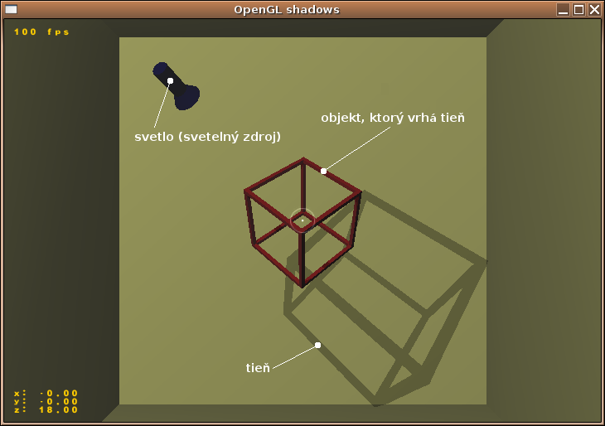
Obr. 1 Svetelný zdroj a objekt, ktorý vrhá tieň
:: Tieň
Použitie tieňov v rámci knižnice OpenGL má úplne rovnaké charakteristiky ako použitie svetla. Tiene štandardne nie sú viditeľné a OpenGL neobsahuje žiadne priame funkcie na ich tvorbu. Vieme, že reálny svetelný zdroj vyžaruje svetlo, po ktorého dopade na akýkoľvek objekt reálneho sveta vzniká „nový objekt“ – tieň. V OpenGL platí rovnaký princíp – svetlo vyžiarené svetelným zdrojom dopadá na objekt, avšak samo o sebe negeneruje žiadny tieň. Celý proces tvorby a zobrazenia tieňa musíme naprogramovať vlastnými silami.
Objekty predstavujúce tiene môžu (a zväčša majú) ľubovolný tvar a vlastnosti, závisí to od prístupu programátora. Môžeme sa stretnúť s jednoduchými tieňmi zobrazenými obyčajným štvoruholníkom či kruhom, tieňmi kopírujúcimi vzhľad objektu, alebo dokonca s veľmi kvalitnými tieňmi, ktoré nie sú iba kópiou tvaru objektu, ale dokážu napodobniť aj niektoré ďalšie fyzikálne vlastnosti (napr. majú rozmazané okraje).
V našej aplikácii bude tieň predstavovať kópiu tvaru objektu. Táto kópia vznikne na základe predĺženia svetelných lúčov, ktoré sú vyžarované svetelným zdrojom. Na toto predĺženie lúčov použijeme jednoduché vektorové výpočty. V podstate sa jedná o to, že každým jednotlivým vrcholom objektu budeme viesť pomyselnú úsečku, ktorej jedným koncom je poloha svetelného zdroja a druhým koncom je objekt predstavujúci tieň (pozri obr. 2).

Príklad č. 22
Prílohou dnešnej časti seriálu je zdrojový kód príkladu č. 22. Grafický výstup tohto príkladu možno vidieť na obr. 1, prípadne na obr. 3, uvedenom na konci článku. Zdrojový kód pozostáva so súborov, s ktorými sme sa už niekoľkokrát stretli. Rovnako ako o i pri minulých príkladoch som pôvodný kód doplnil novými funkciami, ktoré vykonávajú požadované činnosti. Každý jednotlivý blok som sa snažil v maximálnej miere okomentovať tak, aby bolo zrejmé, aká činnosť je v danom bloku vykonávaná. Najväčšie zmeny boli vykonané v súboroch m3Dmath.cpp (m3Dmath.h) a mOGL.cpp (mOGL.h).

V podstate sa jedná o aplikáciu teórie, ktorú sme si vysvetlili na začiatku článku. Jednotlivé kroky si vysvetlíme použitím nasledovného pseudo-kódu:
V súbore mOGL.cpp, funkcii gl_initialize():
  - Dochádza k nahratiu objektu, ktorý bude neskôr vrhať tieň. Objekt pozostáva z vrcholov, ktoré sú vhodne pospájané tak, aby vytvorili jednotlivé steny (angl. face) budúceho objektu.
  - Jednotlivým stenám objektu (ich hranám) sú priradení susedia. Týmto krokom si predpripravíme objekt pre neskoršiu tvorbu tieňa – tento krok si podrobnejšie popíšeme neskôr.
V súbore mOGL.cpp, funkcii gl_draw():
  - Na základe dvoch uhlov a posunu po osi Z vypočítame polohu svetelného zdroja. Na tento výpočet použijeme násobenie OpenGL matice vektorom. Matica bude obsahovať prvky modifikované rotáciou a posunom. Túto maticu následne vynásobíme pôvodnou polohou svetelného zdroja čím získame jeho novú polohu.
  - Druhý krok je pomerne dôležitý. Jedná sa o modifikáciu polohy svetelného zdroja v rámci lokálneho súradnicového systému objektu, ktorý vrhá tieň. Prečo je tento krok dôležitý možno veľmi jednoducho vidieť po jeho zrušení (odporúčam vyskúšať). Keďže náš objekt vrhajúci tieň rotuje (prípadne sa môže aj pohybovať), mení sa poloha svetelného zdroja vo vzťahu k následným výpočtom polohy tieňa. Zrušením uvedeného bloku môžeme názorne vidieť, že výsledok nebude spĺňať naše predstavy, objekt tieňa by sa totiž neželane pohyboval.
  - Ďalej nasleduje jednoduché vykreslenie stien miestnosti.
  - Krok č. 3 platí aj pre objekt, ktorý vrhá tieň. Objekt zrotujeme, prípadne posunieme a jednoducho vykreslíme. Zatiaľ sa nejedná o žiadne výpočty tieňa.
  - Vykreslenie tieňa – tento krok si podrobne popíšeme nižšie.
  - Vykreslenie svetelného zdroja. Svetelný zdroj je reprezentovaný svietidlom modrej farby. Na jeho vykreslenie sme použili funkcie GLU pre tvorbu tzv. kvadratických objektov (kužeľosečiek). Tieto objekty by sme mohli rovnako dobre vykresliť aj pomocou vlastných funkcií, avšak použitie GLU je v tomto okamihu jednoduchšie. Samotné vykreslenie objektu svetelného zdroja (môže mať ľubovolný tvar) nemá žiadny súvis s výpočtom tieňa. Dôležitá je iba jeho poloha, ktorú môžeme modifikovať klávesami X, C, F, V – rotácia a G, B – posun po osi Z.

:: Susedná stena hrany
Prečo sme sa na začiatku našej aplikácie rozhodli vzájomne pospájať susedné steny objektu? Význam možno vidieť vo funkcii DrawShadow() a jej bloku pre nájdenie okrajov objektu. Jedná sa o veľmi jednoduchý princíp. Objekt tieňa vytvárame na základe pomyselných čiar, ktoré vedieme zo svetelného zdroja cez jednotlivé vrcholy objektu smerom do scény. A práve tohto sa týka spomínané susedstvo stien. V čase, keď svetelný lúč vyžiarený svetelným zdrojom dopadne na určitý vrchol objektu, pýtame sa – je tento vrchol okrajovým vrcholom? Každý vrchol objektu je spolu s ďalším vrcholom súčasťou hrany. Tri hrany vytvárajú stenu a steny vytvárajú objekt.
Zamerajme sa na hranu. Pokiaľ na hranu určitej steny nenadväzuje susedná stena, resp. táto stena nie je osvetlená, znamená to, že naša hrana je okrajovou hranou objektu a svetelné lúče prechádzajúce jej dvoma vrcholmi vytvárajú okraj objektu tieňa. V prípade, že hrana má susednú stenu, ktorá je viditeľná, nemusíme ju (ani jej vrcholy) brať do úvahy a na jej základe vypočítavať okraje objektu tieňa. Naskytá sa otázka – čo by sa stalo, keby sme takýto prístup neaplikovali? Odpoveď je jednoduchá – nič. Jednoducho by sme nechali svetelné lúče prechádzať všetkými vrcholmi objektu a objekt tieňa by sme vytvárali na základe väčšieho (nadmerného) počtu výpočtov. Samotný objekt tieňa by však v konečnom dôsledku mal ten istý tvar, náš algoritmus by bol ale časovo náročnejší.

:: Objekt tieňa
Na obr. 2 možno vidieť dve etapy postupu, ktorým vytvárame objekt tieňa. Algoritmus je umiestnený do funkcie DrawShadow() a je založený na použití Stencil zásobníka. O zásobníkoch používaných v rámci OpenGL sme si už hovorili. Dnes si podrobnejšie popíšeme prácu so Stencil zásobníkom.

Stencil zásobník je rovnako ako ostatné zásobníky používané v OpenGL dvojrozmerným poľom, do ktorého ukladáme údaje. Pre porovnanie – do zásobníka farieb ukladáme farebnostné hodnoty jednotlivých bodov (pixlov) obrazovky. To, čo je v aktívnom zásobníku farieb je to, čo vidíme na obrazovke. Stencil zásobník pracuje na úplne rovnakom princípe, rozdiel je v tom, že jeho obsah zväčša nezobrazujeme na obrazovke, ale ním modifikujeme práve spomínané hodnoty uložené v zásobníku farieb čím získavame požadovaný efekt.
Do Stencil zásobníka renderujeme úplne rovnako ako do zásobníka farieb, stačí tento zásobník povoliť a vykonať požadované vykreslenie objektov:
glEnable(GL_STENCIL_TEST);

Kreslenie do Stencil zásobníka je kontrolované nasledovnými dvoma funkciami. Prvá z nich kontroluje, či sa do zásobníka bude kresliť, resp. nie. Význam jej jednotlivých parametrov možno rovnako ako pri všetkých OpenGL funkciách naštudovať z nápovedy knižnice OpenGL. Túto nápovedu možno získať z Internetu (adresa je http://www.opengl.org/documentation/specs).
glStencilFunc(GL_ALWAYS,1,0xffffffff);

Druhá funkcia určuje, čo sa stane s pôvodnou hodnotou uloženou v Stencil zásobníku po tom, ako určitý fragment prejde testom nastaveným predošlou funkciou. Ak fragment neprejde požadovaným testom, je z ďalšieho spracovania vylúčený. V prípade, že fragment spĺňa Stencil test, dôjde k zmene hodnôt uložených v zásobníku v súlade s operáciou nastavenou nasledovnou funkciou:
glStencilOp(GL_KEEP,GL_KEEP,GL_INCR);

Princíp práce funkcie DrawShadow() definovanej v súbore mOGL.cpp je znázornený na obr. 2. Na začiatku funkcie dôjde k povoleniu Stencil zásobníka a nastaveniu jeho porovnávacej funkcie a operácie, pomocou ktorej budú modifikované pôvodne uložené hodnoty. Následne dôjde k vykresleniu objektu tieňa. Na ľavej polovici obrázku je zobrazený výsledok predošlého postupu. Objekt tieňa je vykreslený pomocou štvoruholníkov, ktorých dvoma vrcholmi sú vrcholy objektu a ďalšie dva vrcholy vypočítavame na základe predĺženia lúčov vyžiarených svetelným zdrojom.

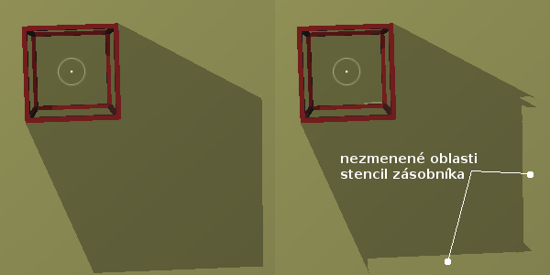
Obr. 2 Postup vytvorenia tieňa s využitím Stencil zásobníka

Výstup zobrazený na pravej polovici obrázku vznikne po vykonaní nasledovného postupu:
  - zmeníme poradie vrcholov, ktoré budú definovať privrátené steny: glFrontFace(GL_CW);
  - upravíme operáciu, ktorá určuje ako sa menia hodnoty uložené v Stencil zásobníku: glStencilOp(GL_KEEP,GL_KEEP,GL_DECR);
  - znovu vykreslíme objekt tieňa.

Na pravej polovici obr. 2 je možné vidieť tie oblasti, ktoré nebudú zo Stencil zásobníka vymazané. Práve tieto oblasti predstavujú tie časti obrazovky, do ktorých vykreslíme náš tieň. Samotný objekt tieňa je jednoduchým štvoruholníkom vykresleným pred kamerou. Celý trik je v tom, že z tohto štvoruholníka budú vykreslené len tie fragmenty (body), na ktorých polohe je v Stencil zásobníku uložená „1“. Ostatné fragmenty nebudú vykreslené. Takýmto jednoduchým trikom získame veľmi podarený efekt vrhania tieňa.

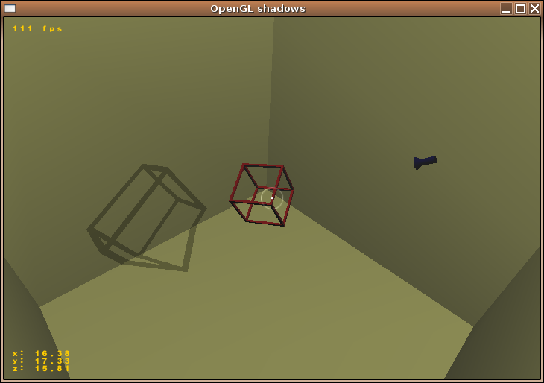
Obr. 3 Grafický výstup príkladu č. 22
Nabudúce…
K dnešnej časti seriálu prikladám ďalšie 2 príklady, ktoré predstavujú ďalšie možnosti knižnice OpenGL. Kód týchto príkladov nebudem podrobne popisovať, jedná sa totiž o využitie teoretických poznatkov, ktoré sme si doposiaľ uviedli.
V budúcej časti seriálu by sme si ukázali ako pomocou OpenGL realizovať tzv. bump-mapping (modifikácia povrchu objektu textúrou).

[Marek Sopko]
[e-mail: avatar@host.sk]

